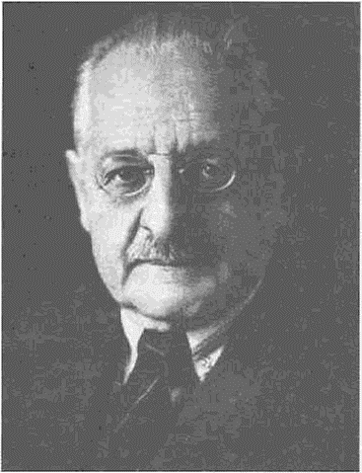**Федор КРАУЗЕ**

Fedor Krause

**1857-1937**

Один из основоположников немецкой нейрохирургии, одним из первых применил электростимуляцию при хирургическом лечении эпилепсии.

Ф.Краузе родился в 1857 г. во Фридланде (тогда — Германия, ныне — Польша). Родители Краузе предполагали сделать из него музыканта и он даже начал учиться в Берлинской консерватории, однако любовь к медицине пересилила и Краузе поступает в столичный университет им. Гумбольта.

В 1883 г. он становится ассистентом известного хирурга Рихарда фон Фолькмана в одном из отделений университетского госпиталя Галле, затем несколько лет работает патологом во Франкфуртском университете, потом хирургом в одном из госпиталей Гамбурга, а уже с 1901 г. — руководителем хирургического отделения госпиталя Аугуста в Берлине и профессором Берлинского университета, в котором подружился и стал тесно сотрудничать с крупнейшим европейским неврологом тех лет Р.Оппенгеймом, что в определенной степени повлияло на выбор хирургической специализации.

Во время Первой мировой войны Краузе работал хирургом в немецких госпиталях, а после нее несколько лет обучал основам нейрохирургии хирургов Латинской Америки (что позволяет нас считать его и одним из основоположников нейрохирургии в этих странах).

Ф.Краузе была разработана техника пересадки свободных кожных лоскутов, которая носит его имя и продолжает использоваться в пластической хирургии. В 1909 г. он впервые выполнил трансдуральное удаление секвестрированной грыжи межпозвонкового диска и совместно с Г.Оппенгеймом опубликовал работу, в которой описал данный метод.

В 1893 г. Краузе осуществил первую полную экстирпацию гассерова узла экстрадуральным доступом при лечении тригеминальной невралгии, разработанная им техника получила название «операции Краузе» (впоследствии — Хартли-Краузе).

Вообще Краузе разработал и описал немало доступов к новообразованиям головного мозга различной локализации. Он был одним из пионеров выполнения ретросигмоидного доступа к структурам мосто-мозжечкового угла, одним из первых используя при этом сидячее положение пациента. Успешно удалив в 1900 г. пулю из крыши орбиты, Ф.Краузе в 1908 г. разработал супраорбитальный доступ к хиазмально-селлярной области.

Краузе предложил множество технических приемов и инструментов, а уже с 1908 г. стал пользоваться аспиратором при удалении опухолей мозга, пропагандировал вентрикулярные пункции у пациентов с высоким ВЧД. При этом результаты хирургического лечения нейроонкологических больных были далеки от удовлетворительных — у того же Краузе в 1907 г. их 109 пациентов с опухолями мозга умерло после операций около 70%.

Более значителен вклад Ф. Краузе в развитие хирургического лечения эпилепсии. Он выделил две основное формы эпилепсии — генуинную и фокальную. А в 1912 г. опубликовал работу, в которой описал результаты хирургического лечения 96 больных с фокальной эпилепсией. Всего им выполнено более 400 операций по поводу эпилепсии, при этом одним из первых стал использовать при операциях электростимуляцию. Одним из первых нейрохирургов предпринял попытку картирования мозга (через 50 лет это блестяще удалось Пенфилду, который, впрочем, использовал схожую методику).

Ряд написанных Ф. Краузе книг («Хирургия головного и спинного мозга» (1908, 1911), «Об использовании больших свободных кожных лоскутов для пластической хирургии», 1896) были переведены на основные европейские языки.

Его перу принадлежат монографии «Хирургическая техника операций на голове» (1912, 1914); «Общая хирургия заболеваний мозга» в 2-х томах (1914); «Эпилептические расстройства: их анатомическая и физиологическая основа и хирургическое лечение» (1931-1932).

В 1931 г. Краузе оставил медицину и посвятил остаток жизни изучению искусств и музыки.

Ф.Краузе умер 20 сентября 1937 г. в Бад-Гаштайне (Австрия).

Ассоциация немецких нейрохирургов за выдающийся вклад в развитие нейрохирургии вручает медаль Федора Краузе.

*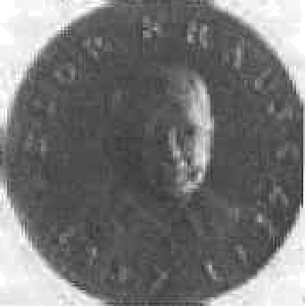Медаль имени*

*Федора Краузе*